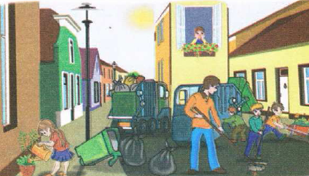
النص المنطوق : يوم بلا سيارات
يوم دون سيارات !ما هذا الشعار يا أبي ؟
لقد قررت بلديتنا اليوم أن نتنقل دون سيارات لنتمتع بالهواء النقي ، فالسيارات تلوث محيطنا بدخانها .
أخرجت دراجتي و دعوت رفاقي لنقوم بجولة في الشوارع الهادئة و الأزقة النظيفة .
نحن في حملة تشجير ، وكم كانت فرحتنا عظيمة عندما صادفنا في طريقنا أفراد الجيش الوطني الشعبي وقال القائد : تعالوا يا أطفال ،سنغرس معا هذه الشجيرات ،ستكبر لاحقا ونستمتع بهواء نقي وظل ظليل.
قلت في نفسي : الثمار ، الظل ... إذن للشجرة فوائد كثيرة.
التفت إليّ القائدُ و قال : هيّا يا بطل ، تعال و اغرس هذه الشجيرة هنا و أشار إلى حفرة أمامه ،
ثم قال لصديقي : أمّا أنت فاغرسها هناكَ .
المقطع الخامس : الـبـيـئــة و الــطّــبــيـعة
الأسبوع الأول

!
المقطع التعليمي 05: الـبـيـئــة و الــطّــبــيـعة الأسبوع : 1 السنة الثانية
الميدان : فهم المنطوق والتعبير الشفوي
النص المنطوق : يوم بلا سيارات
مؤشرات الكفاءة : حسن الاستماع، فهم المعنى العام للمنطوق

التقويم | الوضعيات التعلمية والنشاط المقترح | المراحل
يجيب عن الأسئلة | كيف هو الهواء في المدينة ؟ لماذا ؟  كيف هو الهواء في الريف ؟ لماذا ؟ | مرحلة الانطلاق
يستمع  إلى  النص المنطوق  و يبدي اهتمامه  يجيب عن أسئلة الفهم بإنتاج جملة بسيطة  أجرأة أحداث النص | 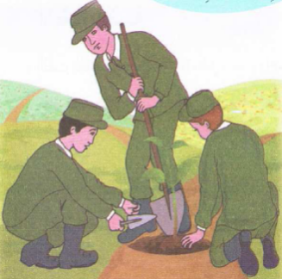  فهم المنطوق : يقرأ الأستاذ النص المنطوق " يوم بلا سيارات " و أثناء ذلك يجب التواصل البصري بينه و بين متعلميه مع الاستعانة بالأداء حس حركي و القرائن اللغوية ( الإيماء و الإيحاء ) ... اختبار مدى فهم المتعلمين للنص المنطوق :  ماذا قررت البلدية ؟ لماذا ؟ ماذا أخرج سمير ؟ أين ذهبوا ؟  ماذا كان يفعل سمير و زملائه ؟ ماذا صادفوا في طريقهم ؟ .  ماذا قال القائد ؟ لماذا يقومون بغرس الأشجار ؟  ماذا قال سمير في نفسه ؟  التفت القائد لسمير ، ماذا قال له ؟ ماذا قال لصديقه ؟  اذكر بعض فوائد الشجرة .  يدعى التلاميذ لفتح الكتاب ص 93، يشاهد الصورة و يعبّر عنها ←  أجراة أحداث النص:  المكان: من قرر الانتقال دون سيارات ؟← في البلدية  الزمان: متى قررت البلدية التنقل دون سيارات ؟← اليوم .  الشخصيات: من هي شخصيات القصة ؟ ← سمير – الأب – القائد .  الأحداث : ماذا قررت البلدية ؟ ماذا فعلوا في ذلك اليوم ؟← يوم دون سيارات – المشاركة في حملة التشجير  النهاية : ماذا قال القائد لسمير ؟ و لصديقه ؟ ← مساهمة سمير و أصدقائه في حملة التشجير  استخراج القيم الواردة : •الحفاظ على الأشجار • المشاركة في حملات التشجير | مرحلة بناء التعلمات  فهم المنطوق
بناء أفكار جديدة تدعم ما ورد في النص المنطوق | يعبّر انطلاقا من مشهد :  يطلب المعلم من التلاميذ فتح الكتاب المدرسي على الصفحة 93  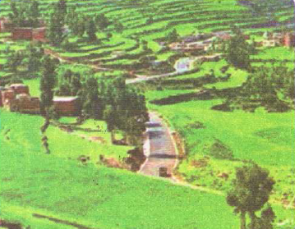  يصف التلاميذ المشهد تلقائيا ، مع تقديم بعض الأسئلة التوجيهية مراعاة لمستوى التلاميذ.  الصورة 01 : ماذا تشاهدون في الصورة ؟  أين نجد مثل هذه المناطق ؟  كيف هي البيوت ؟ ماذا عن الطرقات ؟  كيف يكون الهواء فيها ؟  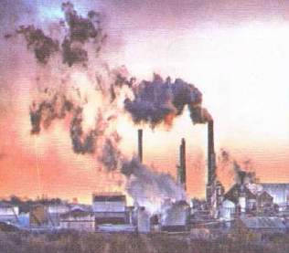  لماذا نجد الهواء نقيا في هذه المناطق ؟  الصورة 02 :ماذا تشاهدون في الصورة ؟  ما اسم هذا المكان ؟ ما الذي يخرج منه ؟  كيف نسمي هذه الظاهرة ؟  هل تشكل خطرا على حياتنا ؟ | التدريب والاستثمار  التعبير الشفوي

المقطع التعليمي 05: الـبـيـئــة و الــطّــبــيـعة الأسبوع : 1 السنة الثانية
الميدان : التعبير الشفوي النشاط : إنتاج شفوي+ استعمل الصيغ
الموضوع : يوم بلا سيارات + هيا – تعال- هنا – هناك ،
مؤشرات الكفاءة : يعبّر عن أفكاره انطلاقا من النص المنطوق تعبيرا سليما و يفهم تسلسل الأحداث و يبني أفكاره عليها موظفا الصيغ

التقويم | الوضعيات التعلمية والنشاط المقترح | المراحل
يجيب عن الأسئلة. | ما اسم الرياضة التي تفرج عليها أمين و زملائه ؟  من جاء في المرتبة الأولى ؟ أين يدرس فؤاد ؟ ما لون الباس الذي ارتداه ؟ | مرحلة الانطلاق
يتعرف على الصيغ ويستعملها في جمل مفيدة  يلاحظ ويعبرعن سندات او صور ويربط بين الأحداث | استحراج الصيغة الأولى : ( هيّا – تعال )  التفت القائد ، ماذا قال لسمير ؟  تدوين الإجابة على السبورة مع تلوين الصيغة المستهدفــة .  قال القائد : هيّا يا بطل ، تعال و اغرس هذه الشجيرة .  يقرأ المعلم الجملة ثم يتداول عليها التلاميذ / يطلب المعلم من التلاميذ كتابة كلمة هيا / تعال على الألواح  يطلب المعلم من التلاميذ توظيف كلمة هيا / تعال في جمل مفيدة / كتابة أحسن الجمل على السبورة.  استحراج الصيغة الثّانية : ( هنا )  ما هو المكان الذي أشار إليه القائد لغرس شجرة سمير ؟  تدوين الإجابة على السبورة مع تلوين الصيغة المستهدفــة .  اغرس هذه الشجيرة هنا .  يقرأ المعلم الجملة ثم يتداول عليها التلاميذ / يطلب المعلم من التلاميذ كتابة كلمة هنا على الألواح .  يطلب المعلم من التلاميذ توظيف كلمة هنا في جمل مفيدة / كتابة أحسن الجمل على السبورة.  استحراج الصيغة الثالثة : ( هناك)  ماذا قال القائد لصديق سمير ؟  تدوين الإجابة على السبورة مع تلوين الصيغة المستهدفــة .  قال لصديقي : أمّا أنت ، فاغرسها هناك .  يقرأ المعلم الجملة ثم يتداول عليها التلاميذ / يطلب المعلم من التلاميذ كتابة كلمة هناك على الألواح .  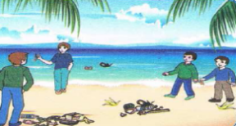  يطلب المعلم من التلاميذ توظيف كلمة هناك في جمل مفيدة / كتابة أحسن الجمل على السبورة.السبورة.  إنتاج شفوي ملاحظة الصور كلها قصد التقاط المجال العام للأحداث.  تأملوا الصور.  ما هو الموضوع الذي تعبر عنه هذه الصور؟كتاب التلميذ ص 94.  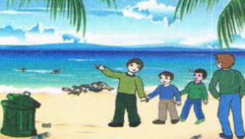  يعرض المعلم المشاهد او يامر بفتح الكتاب  - يعبر المتعلمون على الصورة(1) ويثري المعلم المحاولات  بالاسئلة عند الضرورة فقط    - يعبر المتعلمون على الصورة(2)ويثري المعلم المحاولات  بالاسئلة عند الضرور ة فقط  - دمج المشهدين (يعبر المتعلم عن محتوى المشهدين معا)  - يعبر المتعلمون على الصورة(3) ويثري المعلم المحاولات  بالاسئلة عند الضرورةفقط | مرحلة بناء التعلمات
ينتج نصا شفويا | - دمج المشاهد الثلاثة  - يربط المتعلمون بين المشاهد لانتاج نص شفويا مع التركيز على استعمال الصيغ المدروسة | الاستثمار

المقطع التعليمي 05: الـبـيـئــة و الــطّــبــيـعة الأسبوع : 1 السنة الثانية
الميدان : فهم المكتوب و التعبير الكتابي النشاط : قراءة وكتابة
الموضوع : نظافة الحي + حرف الواو
مؤشرات الكفاءة : يميّز حرف الواو سمعا و نطقا معزولا وفي كلمات ويكتبه حسب موقعه في الكلمة وفق المقاييس الصحيحة

التقويم | الوضعيات التعلمية والنشاط المقترح | المراحل
يجيب عن الأسئلة | ماذا قال القائد لسمير ؟  و ماذا قال لصديقه ؟ | مرحلة الانطلاق
يستمع و  يقرأ  يجيب  يقطع ويحدد مكونات الجملة شفويا  يقرأ الجملة ويعيد تركيبها  يميز الحرف المدروس باستعمال مهارات الوعي الصوتي الخطي | بناء فقرة عن طريق الأسئلة لاستخراج الجملة المفتاحية  الوعي الصوتي على مستوى الجملة  يسأل المعلم : ماذا صنع فريد ؟ أين وضعها ؟  يتوصل المتعلمون بعد المناقشة الى الجملة  يردد المعلم الجملة عدة مرات ثم تليها قراءات فردية مع تصحيح نطق التلاميذ لمقاطع الجملة  استبدال / فريد ← أحمد / الشارع← المدرسة  - من يقطع الجملة باستعمال التصفيق؟ كم عدد كلمات هذه الجملة؟ ماهي الكلمة رقم 1/2/.......  الوعي الخطّي على الجملة : تدوين الجملة على السبورة أو بالبطاقات :  قراءةالجملة من طرف الأستاذ ثم التلاميذ  على الألواح : مطالبة التلاميذ بتقطيع الجملة إلى كلمات و معرفة عدد الكلمات في الجملة.  الوعي الصوتي على الكلمة :  استخراج الكلمة المستهدفة عن طريق الحذف  التقطيع الصوتي و معرفة عدد المقاطع الصوتية : عن طريق النّقر  وضع  الوعي الخطّي على الكلمة : :  اكتب الكلمة على اللوحة وقطعها الى مقاطع صوتية  و/ضـ /ـع  عزل المقاطع عن طريق المحو التدريجي وصولا إلى الحرف ( الواو)  من هو ضيفنا اليوم يا تلاميذ ؟ • يردّ التلاميذ : ضيفنا اليوم هو حرف الواو .  يتعرف التلاميذ على رسم الحرف في أوّل و وسط وآخر الكلمة . ←  - مهارة التعويض: لاحظ كلمة ( بلد )عوض المقطع الاول ( ب ) بالمقطع ( و ) ماذا تصبح الكلمة ( بلد )  - مهارة الحذف (وجد / وطن )  يقرأ المتعلم الحرف مع الحركات على سبورة الحروف / يطلب من المتعلمين كلمات تتضمن الحرف  قراءة الفقرة الأولى قراءة نموذجية من طرف المعلم ثم التلاميذ : | مرحلة بناء التعلمات
  وضع | فريد | لافتات | في | الشارع
  وضع | فريد | لافتات | في | الشارع
يكتب الحرف على اللوحة ثم على كراس القسم | النشاط الرابع:كتابة الحرف  -يكتب المعلم الحرف على السبورة المخططة موضحا طريقة الكتابة ومقاييس الحرف  - يكتب المتعلمون الحرف على اللوحة المخططة محاكاة لكتابة المعلم  - ينبه المعلم على الاخطاء ويصحح المتعلم  - عرض النموذج المخصص على السبورة  يكتب المتعلم على كراس القسم تحت ملاحظة وتوجيه وتشجيع المعلم | الاستثمار
المقطع التعليمي 05: الـبـيـئــة و الــطّــبــيـعة الأسبوع : 1 السنة الثانية
الميدان : فهم المكتوب و التعبير الكتابي النشاط :قراءة و إملاء
الموضوع : نظافة الحي + حرف الواو
مؤشرات الكفاءة : يثبت حرف العين سمعا و نطقا في كلمات ويكتبه حسب موقعه في الكلمة

التقويم | الوضعيات التعلمية والنشاط المقترح | المراحل
يجيب عن الأسئلة | على الألواح : يملي المعلم الكلمات ← ولدٌ _ صوْتٌ  يقرأ المتعلم الحرف المدروس ( و ) على سبورة الحروف . | مرحلة الانطلاق
يكتب الكلمات  يكتب الحرف حسب موقعه  يميز الحرف انطلاقا من مهارات الوعي الصوتي | قراءة الفقرة الأولى من طرف المعلم ثم التلاميذ :  يكتب المعلم على السبورة بعض الكلمات التي تحتوي على الحرف :  طَاوُوسٌ  دَواءٌ  وِسادَةٌ  بَـهـوٌ  يقرأ المتعلم الكلمات المدوّنة على السبورة مع التركيز على الصوت و الحركة  يستخرج حرف الواو و يتعرفّ على مواضعه.  على السبورة يعلق الأستاذ صور ويطلب من المتعلمين كتابة الإسم على اللوحة 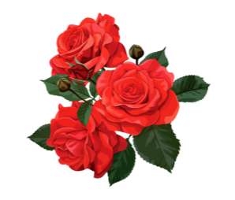 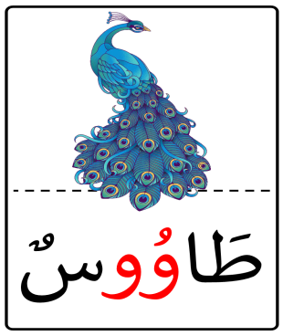 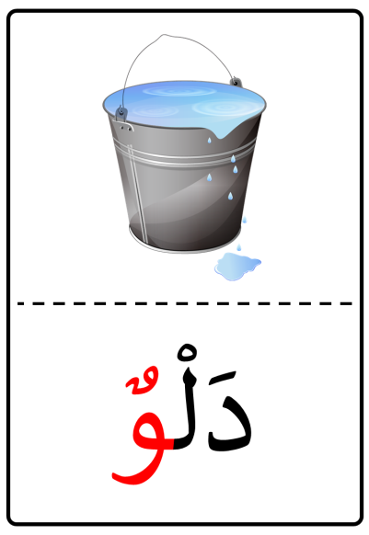  الظواهر النحوية و الصرفية :  يقرأ المعلم ثم يتداول التلاميذ  " قال القائدُ : أنتَ اغرسْ شُجَـيرةً ، و أنتَ انزعْ عنها الحشائشَ "  يسأل المعلم : ماذا قال القائد لسمير ؟  أنتَ اغرسْ شجيرة  يسجّل المعلم الإجابة و تقرأ من طرف المتعلمين عدة مرات :  يسأل المعلم : لو خاطب ليلى ،ماذا يقول ؟  يسجّل المعلم الإجابة و تقرأ من طرف المتعلمين عدة مرات :  أنتِ اغرسِي شجيرةً  يسأل المعلم :لو خاطب سمير و ليلى ،ماذا يقول ؟  يسجّل المعلم الإجابة و تقرأ من طرف المتعلمين عدة مرات :  ◄ يسأل المعلم :لو خاطب سمير ، كريم وليلى ؟  ○ يسجّل المعلم الإجابة و تقرأ من طرف المتعلمين عدة مرات :  أنتُمَا اغرسَا شجيرةً  أنتُمْ اغرسُوا شجيرةً  يشرح المعلم و يطلب منهم إتمام بعض الكلمات على نفس المنوال.  أنتَ انزع الحشائشَ / أنتِ ........................ / أنتُما ........................ / أنتُم ..................... | مرحلة بناء التعلمات
يكتب مايسمع ثم يكتشف خطأه ويصححه | إملاء : على كراس القسم أستمع جيدا ثم أكتبُ :  وقفت وداد أمام الوادي و هي تحمل باقة من الورود .  ينجز النشاط فرديا و يصحح جماعيا ، ثم يصحّح التلاميذ الأخطاء على كراساتهم. | الاستثمار
المقطع التعليمي 05: الـبـيـئــة و الــطّــبــيـعة الأسبوع : 1 السنة الثانية
الميدان : فهم المكتوب و التعبير الكتابي النشاط : قراءة وكتابة
الموضوع : نظافة الحي + حرف الفاء
مؤشرات الكفاءة : يميّز حرف الفاء سمعا و نطقا معزولا وفي كلمات ويكتبه حسب موقعه في الكلمة وفق المقاييس الصحيحة

التقويم | الوضعيات التعلمية والنشاط المقترح | المراحل
يجيب عن الأسئلة | ماذا يفعل الفريق الأول ؟  ماذا يفعل الرجال ؟ و ماذا يفعل الأطفال ؟ | مرحلة الانطلاق
يستمع و  يقرأ  يجيب  يقطع ويحدد مكونات الجملة شفويا  يقرأ الجملة ويعيد تركيبها  يميز الحرف المدروس باستعمال مهارات الوعي الصوتي الخطي | بناء فقرة عن طريق الأسئلة لاستخراج الجملة المفتاحية  الوعي الصوتي على مستوى الجملة  يسأل المعلم : ماذا قال الأب لفريد ؟  يتوصل المتعلمون بعد المناقشة الى الجملة  يردد المعلم الجملة عدة مرات ثم تليها قراءات فردية مع تصحيح نطق التلاميذ لمقاطع الجملة  - استبدال سننظف بكلمة سنوسخُ / حيّنا بكلمة شارعنا ...  - من يقطع الجملة باستعمال التصفيق؟ كم عدد كلمات هذه الجملة؟ ماهي الكلمة رقم 1/2/.......  الوعي الخطّي على الجملة : تدوين الجملة على السبورة أو بالبطاقات :  على الألواح : مطالبة التلاميذ بتقطيع الجملة إلى كلمات و معرفة عدد الكلمات في الجملة.  الوعي الصوتي على الكلمة :  استخراج الكلمة المستهدفة عن طريق الحذف  التقطيع الصوتي و معرفة عدد المقاطع الصوتية : عن طريق النّقر  سننظف  الوعي الخطّي على الكلمة : :  اكتب الكلمة على اللوحة وقطعها الى مقاطع صوتية  سَـ/ـنُـ/ـنَـ/ـظِّـ/ـفُ  عزل المقاطع عن طريق المحو التدريجي وصولا إلى الحرف ( الفاء )  من هو ضيفنا اليوم يا تلاميذ ؟ • يردّ التلاميذ : ضيفنا اليوم هو حرف الفاء .  ◘ يتعرف التلاميذ على رسم الحرف في أوّل و وسط وآخر الكلمة . ←  - مهارة التعويض: لاحظ كلمة ( بريد )عوض المقطع الاول (ب ) بالمقطع ( ف ) ماذا تصبح الكلمة ( بريد )  - مهارة الحذف ( فسد )  يقرأ المتعلم الحرف مع الحركات على سبورة الحروف / يطلب من المتعلمين كلمات تتضمن الحرف  قراءة الفقرة الثانية قراءة نموذجية من طرف المعلم ثم التلاميذ : | مرحلة بناء التعلمات
  سننظف | حينا | من | الأوساخ
  سننظف | حينا | من | الأوساخ
يكتب الحرف على اللوحة ثم على كراس القسم | النشاط الرابع:كتابة الحرف  -يكتب المعلم الحرف على السبورة المخططة موضحا طريقة الكتابة ومقاييس الحرف  - يكتب المتعلمون الحرف على اللوحة المخططة محاكاة لكتابة المعلم  - ينبه المعلم على الاخطاء ويصحح المتعلم  - عرض النموذج المخصص على السبورة  يكتب المتعلم على كراس القسم تحت ملاحظة وتوجيه وتشجيع المعلم | الاستثمار
المقطع التعليمي 05: الـبـيـئــة و الــطّــبــيـعة الأسبوع : 1 السنة الثانية
الميدان : فهم المكتوب و التعبير الكتابي النشاط : قراءة + إملاء
الموضوع : نظافة الحي + حرف الفاء
مؤشرات الكفاءة : يثبت حرف الفاء سمعا و نطقا في كلمات ويكتبه حسب موقعه في الكلمة

التقويم | الوضعيات التعلمية والنشاط المقترح | المراحل
يجيب عن الأسئلة | على الألــــــواح : يملي المعلم الكلمات التي تتضمن الحرف ← فاكهةٌ– فلفلٌ  يطالب المتعلم بإتمام الحروف الناقصة في الكلمات : .. راشةٌ – .. ـضَاءٌ | مرحلة الانطلاق
يكتب الكلمات  يكتب الحرف حسب موقعه  يميز الحرف انطلاقا من مهارات الوعي الصوتي | قراءة الفقرة الثانية من طرف المعلم ثم التلاميذ :  رغــيــفٌ  نَافِــذَةٌ  صــفَّارةٌ  فِــطرٌ  على السبورة : يكتب المعلم و يقرأ المتعلم الكلمات الآتية :  يقوم المعلم بمحو الحروف و مطالبة المتعلم بإتمام الحروف الناقصة في مواضعها .  نَا..ـذَةٌ  صَـ ... رَةٌ  ..ـطرٌ  رَغِـيــ...  ..  أقرأ ثمّ أصنّف في الجدول الكلمات الآتية :  فرشاةٌ – وطواطٌ - كاكاو.- فنجانٌ – وادي – كهفٌ – فلاحٌ – أولادٌ . | مرحلة بناء التعلمات
  حرف الفاء | حرف الواو
  .................... / .........................  .................... / ......................... | .................... / .........................  .................... / .........................
يكتب مايسمع ثم يكتشف خطأه ويصححه | إملاء : على كراس القسم أستمع جيدا ثم أكتبُ :  فاز فوزي في مسابقة القفز الطويل .  ينجز النشاط فرديا و يصحح جماعيا ، ثم يصحّح التلاميذ الأخطاء على كراساتهم. | الاستثمار

المقطع التعليمي 05: الـبـيـئــة و الــطّــبــيـعة الأسبوع : 1 السنة الثانية
الميدان : فهم المكتوب النشاط :قراءة و إتقان
الموضوع : نظافة الحي
مؤشرات الكفاءة : يقرأ النص قراءة سليمة مراعيا مخارج الحروف وعلامات الوقف ويفهم ألفاظه وأفكاره

التقويم | الوضعيات التعلمية والنشاط المقترح | المراحل
يجيب عن الأسئلة | ما اسم الحي الذي تسكن فيه ؟  ما هو واجبك اتجاه حيّك ؟ | مرحلة الانطلاق
ينصت  يقرأ  يشرح المفردات  و يوظفها  يجيب عن الأسئلة  يستخرج  القيم | يطلب من المتعلمين فتح الكتاب الصفحة 95  مطالبة المتعلمين بمشاهدة الصورة ( أو تعليق المشهد إن توفّر )  ماذا تشاهدون في الصورة ؟  ماذا يفعل هولاء الأشخاص ؟  ماذا يفعل الرجل ؟ ماذا تفعل البنت ؟  أستمع إلى النّص:  يقرأ المعلم النص قراءة نموذجية مستعملا الإيحاء مع مراعاة علامات الوقف والنطق السليم لمخارج الحروف  يطالب التلاميذ بالتداول على القراءة فقرة / فقرة (البدء بالمتمكنين حتى لا ندفع بالمتأخرين لارتكاب الأخطاء)  شرح معاني المفردات :  شرح معاني المفردات الجديدة و توظيفها في جمل.  مندهشا : متفاجئا و مذهولا / المتطوعون : المشاركون / يكدّسون : يجمعون / همَّ : استعدّ / تحمّس : تشجّع.  أفــهـــم النّـــــــص :  1) على ماذا استيقظ فريد ؟ ماذا فعل ؟ و ماذا قال مندهشا ؟  2) ماذا قال له الأب ؟ ماذا سيفعلون في هذا اليوم ؟  3) ماذا فعل المتطوعون ؟ ماذا فعل الفريق الأول ؟ و ماذا فعل الرجال ؟ و الأطفال ؟  4) أثناء خروجه ، ماذا قال الأب لفريد ؟  5) ماذا قال فريد؟ لماذا ؟ .  6) ما رأيك فيما فعله فريد و جيرانه في حييهم ؟ .  استخراج القيم :  يقوم أحد المتعلمين بقراءة النص كاملا لاستخراج القيم الواردة فيه و تدوينها .  الحفاظ على نظافة الحيّ * التعاون * المشاركة في العمل التطوّعي | مرحلة بناء التعلمات
ينجز  فرديا ويصحح جماعيا | النشاط 02 على دفتر الأنشطة الصفحة 53 أفهم و أجيب :  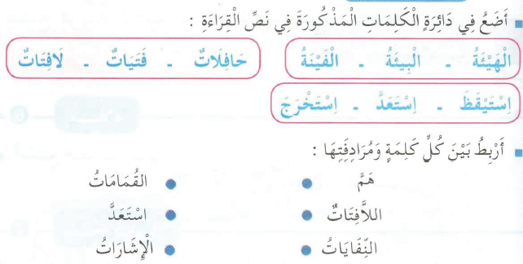 | الاستثمار

المقطع التعليمي 05: الـبـيـئــة و الــطّــبــيـعة الأسبوع : 1 السنة الثانية
الميدان : فهم المكتوب النشاط : محفوظات
الموضوع : بيئة سليمة
مؤشرات الكفاءة : يقرأ المحفوظة ويحفظها و يفهم معناها الإجمالي ويدرك القيم التي تتضمنها

التقويم | الوضعيات التعلمية والنشاط المقترح | المراحل
يتذكر  و يجيب | ما هي الأماكن التي تحب الجلوس فيها ؟ لماذا ؟  ما هو واجبنا اتجاهها ؟ | مرحلة الانطلاق
يعبّر و يجيب عن الأسئلة  ينصت  ويتمعن  إلى المقطوعة  كاملة  يقرأ  المقطع الأول |   دعوة المتعلمين إلى فتح الكتاب المدرسي على الصفحة 109 و مشاهدة الصورة المصاحبة للمقطوعة.  ◘ يسأل المعلم :  ◄ ماذا تشاهدون في الصورة ؟  ◄ كيف تجد هذا المنظر ؟  ◄ ما هو لون الأزهار ؟  ◄ كيف هي الأشجار ؟ ما هي فوائدها ؟  تدوين المقطوعة بخط جميل وتقرأ من طرف المعلم قراءة واضحة مرفوقة بالإيماءات لتقريب وتوضيح المعنى .  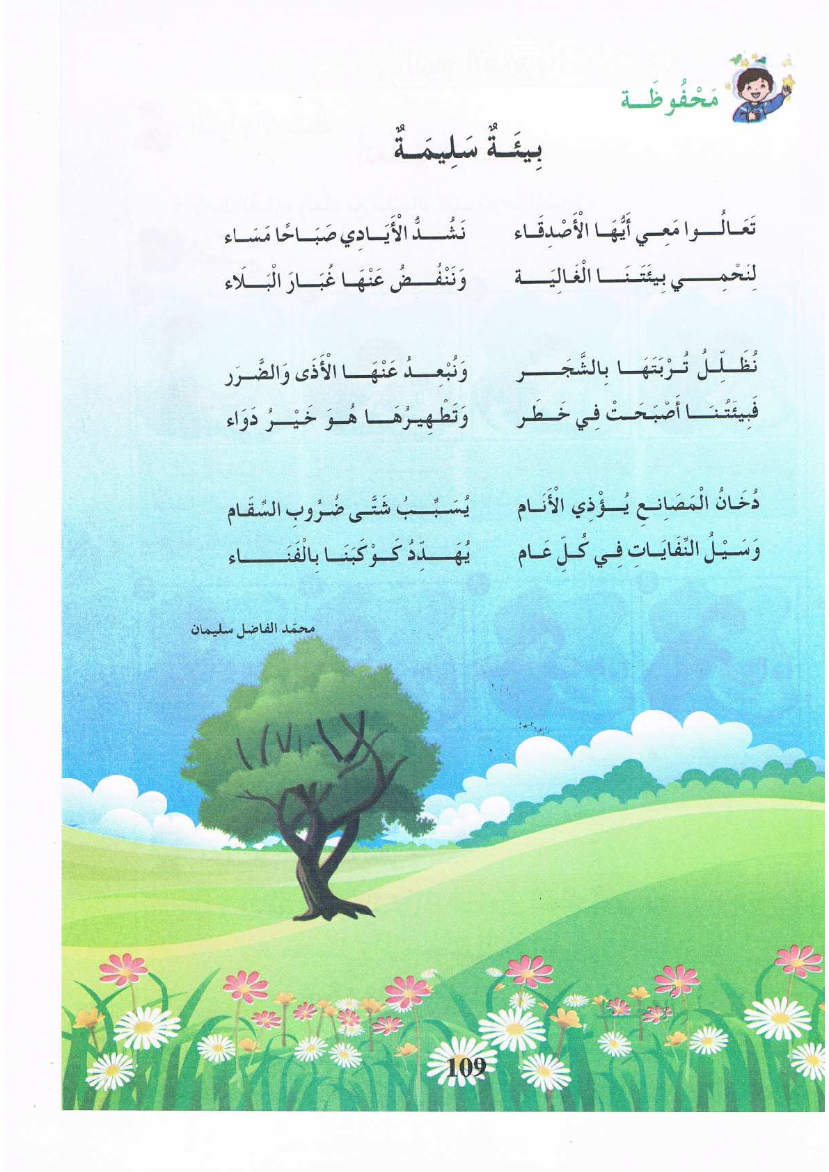  يردّد التلاميذ المحفوظة مع المعلم ، بالتكرار و المحو التدريجي يتم تحفيظ المقطع الأوّل دون لحن. | مرحلة بناء التعلمات
يحفظ  ويستظهر | يقرأ و يلحّن المتعلم المقطع الأوّل من المقطوعة .  يستظهر مع اللّحن المقطع الأوّل بآداء حسن . | الاستثمار
المقطع التعليمي 05: الـبـيـئــة و الــطّــبــيـعة الأسبوع : 1 السنة الثانية
النشاط : ادماج
الموضوع : مباراة حاسمة
مؤشرات الكفاءة : يسترجع معلومات سابقة ويوظفها وينجز الأنشطة فرديا على أوراق

التقويم | الوضعيات التعلمية والنشاط المقترح | المراحل
يسترجع المعلومات | على الألواح : يملي المعلم الكلمات ← حلمٌ – علمٌ – صحنٌ - شعاعٌ  يقرأ المتعلم الحروف المدروسة ( ع - ح ) على سبورة الحروف . | مرحلة الانطلاق
يكتشف الأنشطة وينصت إلى شرح المعلم.  ينجز النشاط الأول.  يراقب عمله ويصحح إن أخطأ  النشاط الثاني  النشاط الثالث | توظيف الصيغ :  اكتب جملا من إنشائك تستعمل فيهما :هيّا / تعال / هنا / هناك .  1/ ................................................ 3/ ............................................  2/ .................................................. 4/ ........................................  ينجز النشاط فرديا ويصحح جماعيا  الظواهر النحوية :  اكتب ثلاث جمل مستعملا الفعل : اكتبْ مع الضمائر : أنت – أنت – أنتما – أنتم _ أنتن  1/ ......................................................................... 4/.........................................................................  2/ ......................................................................... 5/.........................................................................  3/ .........................................................................  ينجز النشاط فرديا ويصحح جماعيا .  الرّصيد اللغوي : النشاط 04 على دفتر الأنشطة الصفحة 54  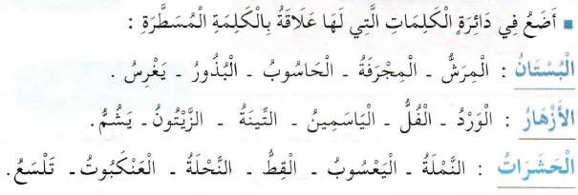  أحسن قراءتي : ص 96  أقرأ التّعجبَ و الاستفهام جيدا :  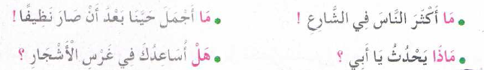  اختيار تلميذ ، صاحب أحسن قراءة و تكريمه إن أمكن ، يلقّبٌ بـ قارئ الأسبوع .. | مرحلة بناء التعلمات
مراقبة أداء المتعلم، يثني على المجتهدين لخلق جو من التنافس | مسابقة الحروف :  كل تلميذ يكتب أكبر عدد من الكلمات تحتوي على حرف الفاء يفوز بالمسابقة.☺  كل تلميذ يكتب أكبر عدد من الكلمات تحتوي على حرف الواو يفوز بالمسابقة.☺  ☻ تكريم التلاميذ الفائزين ☻  (أو العمل بالأفواج إن أمكن) | الاستثمار
المقطع التعليمي 05: الـبـيـئــة و الــطّــبــيـعة الأسبوع : 1 السنة الثانية
الميدان : القرأن الكريم و الحديث الشريف النشاط : تربية الإسلامية
الموضوع : سورة الماعون
مؤشرات الكفاءة : يقرا السورة و يفهم معناها و يحفظها حفظا سليما

التقويم | الوضعيات التعلمية والنشاط المقترح | المراحل
يجيب عن الأسئلة. | العودة إلى النص المنطوق: ماھو الشعار الذي رفعته البلدیة ؟ھل فھمه الطفل ؟ من شرحھ له ؟  و ھل لكل طفل، أب /أو ام ما یزال حیا ؟  ماذا ركب الطفل عندكا كان یتجول في المدینة ؟ ھل كل الأطفال لھم القدرة على  شراء دراجة ؟  ماھو العمل الذي ساھم فیه الطفل مع صدیقه ؟ ھل ھذا العمل من أعمال الخیر ؟ | مرحلة الانطلاق
يلاحظ يستمع ويجيب عن الأسئلة | یكشف الأستاذ عن السورة مكتوبة بخط و اضح على السبورة .  قراءة متكررة من طرف الأستاذ ، یحاول المتعلم أن یحاكيه بدقة .  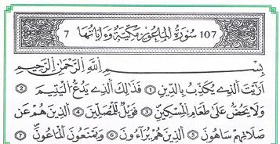  المعنى الإجمالي :  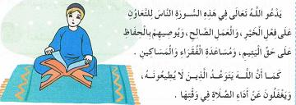  یقوم الأستاذ بشرح السورة :  أسئلة الفھم :  إلى ماذا یدعونا الله في ھذه السورة ؟  اذكر بعض الأعمال النافعة التي شاركت فیھا .  و بماذا یوصینا ؟  ھل ساعدت یوما یتیما او فقیرا ؟  ماھو جزاء من لا یطیع الله ؟  ھل یرضى الله عن الذین یتكاسلون في أداء الصلاة؟  و انت أتحب ان یغضب علیك الله ؟  تدون إجابات التلامیذ ، لتكوین ملخص ..  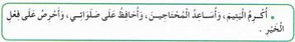 | مرحلة بناء التعلمات
مراقبة الإنجاز وتقويمه | عرض الملخص المتوصل إلیه ، مع حذف المعلومات و المعارف المستھدفة من  الحصة و مطالبة المتعلمین بملء فراغات الملخص .  إنجاز التمرین من دفتر الأنشطة | الاستثمار
المقطع التعليمي 05: الـبـيـئــة و الــطّــبــيـعة الأسبوع : 1 السنة الثانية
الميدان : الحياة الإجتماعية النشاط : تربية المدنية
الموضوع : نظافة المدرسة
مؤشرات الكفاءة : يحرص على نظافة مدرسته و يربطها بجمال المحيط .

التقويم | الوضعيات التعلمية والنشاط المقترح | المراحل
يلاحظ /يستمع ويجيب عن السؤال. | العودة إلى النص المنطوق :  ماذا قرر اھل الحي ان یفعلوا ؟  ھل شارك فرید في تنظیف الحي ؟ | مرحلة الانطلاق
يستمع إلى قراءة المعلم.  يلاحظ الصورة ويجيب عن الأسئلة. | أقرأ:  یقرأ الأستاذ :  - یكلف تلمیذا او تلمیذین بقراءتھا.  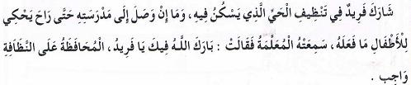  المناقشة :  بعد مشاركة فرید في تنظیف الحي إلى أین توجه ؟  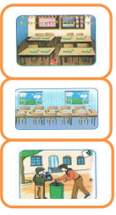  بماذا حدث زملاءه ؟  ماذا قالت له المعلمة ، بعد ان سمعتھ ؟  - تعالوا نرافق فریدا في مدرسته .  ألاحظ :  ملاحظة الصورة الاولى ، و التعبیر عنھا.  ما الذي یظھر في الصورة ؟كیف یبدو ؟  ھل ترى أوراقا على الأرض ؟ أو كتابة  على الطاولات أو الجدران ؟  ماذا تقترح حتى یكون قسمك أیضا نظیفا ؟  ملاحظة الصورة الثانیة ، و التعبیر عنھا.  ما ھو المكان الذي یظھر في الصورة ؟ ماذا نفعل فیه ؟  ھل یبدو متسخا ؟ ماذا سیحدث لنا لو كان كذلك ؟  كیف نحافظ على نظافته ؟  ملاحظة الصورة الثالثة ، و التعبیر عنھا.  أین ھو فرید و زمیله ؟ ماذا یفعلان ؟  بماذا تلتزم ، أثناء وجودك في الساحة ؟  تسجیل الإجابات المستحسنة على السبورة لتناقش و تقرأ.  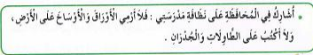  التوصل إلى:  یقرأ من قبل المتعلمین. | مرحلة بناء التعلمات
ينجز | إنجاز التمرین في دفتر الأنشطة  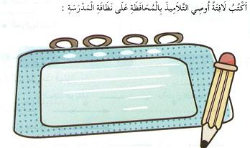 | الاستثمار
